TRƯỜNG ĐẠI HỌC CÔNG NGHỆ SÀI GÒN
KHOA CÔNG NGHỆ THÔNG TIN
---oOo---



BÁO CÁO ĐỒ ÁN CHUYÊN NGÀNH

Tên Đề Tài:
XÂY DỰNG WEBSITE BÁN SEN ĐÁ VÀ XƯƠNG RỒNG TRỰC TUYẾN

Giảng viên hướng dẫn: Thầy Trần Quốc Trường

Sinh viên thực hiện: Phan Thị Mỹ Hà

Thành phố Hồ Chí Minh, Ngày Tháng Năm 2025
LỜI CẢM ƠN

Em xin chân thành cảm ơn giảng viên hướng dẫn, thầy Trần Quốc Trường, đã tận tình chỉ bảo từng phần và dùng toàn bộ kiến thức, kinh nghiệm của mình để hỗ trợ em trong quá trình thực hiện đề tài “Xây dựng website bán sen đá và xương rồng trực tuyến”.

Những góp ý và định hướng của thầy đã giúp em có cách tiếp cận rõ ràng hơn, biết cách phân tích yêu cầu và triển khai giải pháp phù hợp với thực tế.

Em cũng xin cảm ơn gia đình và bạn bè đã luôn động viên, hỗ trợ em trong suốt thời gian học tập và làm báo cáo.

Mặc dù đã nỗ lực hoàn thiện, báo cáo chắc chắn vẫn còn thiếu sót. Em rất mong nhận được sự góp ý để có thể cải thiện và phát triển hơn trong tương lai.

Trân trọng!
MỤC LỤC

CHƯƠNG 1. GIỚI THIỆU 1
1.1 Mục Tiêu Của Hệ Thống 1
1.2 Yêu Cầu Người Dùng 1
1.2.1 Người dùng chính 1
1.2.2 Mô tả yêu cầu người dùng 2
1.3 Yêu Cầu Hệ Thống 2
1.3.1 Yêu cầu chức năng 2
1.3.2 Yêu cầu phi chức năng 2
1.4 Ràng Buộc Và Phạm Vi 2
1.4.1 Phạm vi hệ thống 2
1.4.2 Ràng buộc hệ thống 3
CHƯƠNG 2. CÁC SƠ ĐỒ 3
2.1 Sơ đồ D0 3
2.2 Sơ đồ D1 3
2.3 Sơ đồ D2 4
2.4 Sơ đồ ERD 4
CHƯƠNG 3. Chưa làm 4
CHƯƠNG 4. Chưa làm 4

GIỚI THIỆU

Mục Tiêu Của Hệ Thống
Hệ thống được xây dựng nhằm hỗ trợ quản lý và bán hàng trực tuyến cho cửa hàng chuyên kinh doanh sen đá và xương rồng. Website giúp việc quản lý sản phẩm, đơn hàng, khách hàng và thống kê trở nên chính xác, nhanh chóng và hiệu quả hơn. Trước đây, việc bán sen đá và xương rồng chủ yếu thực hiện trực tiếp tại cửa hàng hoặc qua mạng xã hội, dẫn đến:
- Khó kiểm soát số lượng sản phẩm tồn kho.
- Khách hàng khó tiếp cận đầy đủ thông tin sản phẩm.
- Mất nhiều thời gian trong việc xử lý đơn hàng và phản hồi khách hàng.
Ứng dụng web được phát triển nhằm số hóa toàn bộ quy trình kinh doanh, cho phép chủ cửa hàng, nhân viên và khách hàng thao tác trực tiếp trên hệ thống:
- Quản trị viên và nhân viên có thể quản lý sản phẩm, đơn hàng, khách hàng và xem báo cáo thống kê.
- Khách hàng có thể truy cập website, xem sản phẩm, thêm vào giỏ hàng và đặt mua trực tuyến.
Mục tiêu là giúp cửa hàng hoạt động hiệu quả hơn, giảm sai sót và mang lại trải nghiệm mua sắm tiện lợi cho người dùng.

Yêu Cầu Người Dùng

Người dùng chính
- Admin (Quản trị viên): Người quản lý tổng thể hệ thống, tài khoản và dữ liệu.
- Employee (Nhân viên): Người thực hiện các thao tác quản lý sản phẩm, xử lý đơn hàng theo quyền được giao.
- Customer (Khách hàng): Người truy cập website, xem sản phẩm, thêm vào giỏ hàng và đặt mua.

Mô tả yêu cầu người dùng
- Admin (Quản trị viên): Quản lý người dùng và phân quyền, quản lý sản phẩm, danh mục, kho hàng, đơn hàng, xuất báo cáo.
- Employee (Nhân viên): Đăng nhập bằng tài khoản được cấp, quản lý sản phẩm trong phạm vi phân quyền, hỗ trợ xử lý đơn hàng.
- Customer (Khách hàng): Xem sản phẩm, tìm kiếm, lọc theo loại, thêm vào giỏ hàng, đặt mua, đăng ký, đăng nhập, quản lý thông tin cá nhân và lịch sử đơn hàng.

Yêu Cầu Hệ Thống

Yêu cầu chức năng
- Admin: đăng nhập, quản lý người dùng, phân quyền, quản lý sản phẩm, kho, đơn hàng, xuất báo cáo.
- Employee: đăng nhập, cập nhật sản phẩm, hỗ trợ xử lý đơn hàng.
- Customer: đăng ký, đăng nhập, xem sản phẩm, đặt hàng, theo dõi đơn hàng.

Yêu cầu phi chức năng
- Giao diện thân thiện, dễ sử dụng.
- Bảo mật thông tin người dùng và dữ liệu sản phẩm.
- Hoạt động ổn định trên các trình duyệt phổ biến.
- Phân quyền rõ ràng, tránh truy cập trái phép.
- Dữ liệu lưu trữ trong MySQL, đảm bảo toàn vẹn và dễ mở rộng.

Ràng Buộc Và Phạm Vi

Phạm vi hệ thống
- Phần quản trị nội bộ dành cho Admin và Employee.
- Phần cửa hàng trực tuyến dành cho Customer.

Ràng buộc hệ thống
- Mỗi tài khoản nhân viên hoặc quản trị viên phải được Admin tạo và phân quyền trước khi sử dụng.
- Các thao tác liên quan đến sản phẩm và đơn hàng đều phải được ghi lại trong lịch sử hoạt động.
- Dữ liệu trong hệ thống phải được lưu trữ an toàn trong cơ sở dữ liệu.
- Chức năng mua hàng trực tuyến giới hạn trong phạm vi đặt hàng và theo dõi trạng thái đơn hàng.
- Hệ thống được thiết kế phục vụ một cửa hàng sen đá và xương rồng duy nhất.

CÁC SƠ ĐỒ

Sơ đồ D0
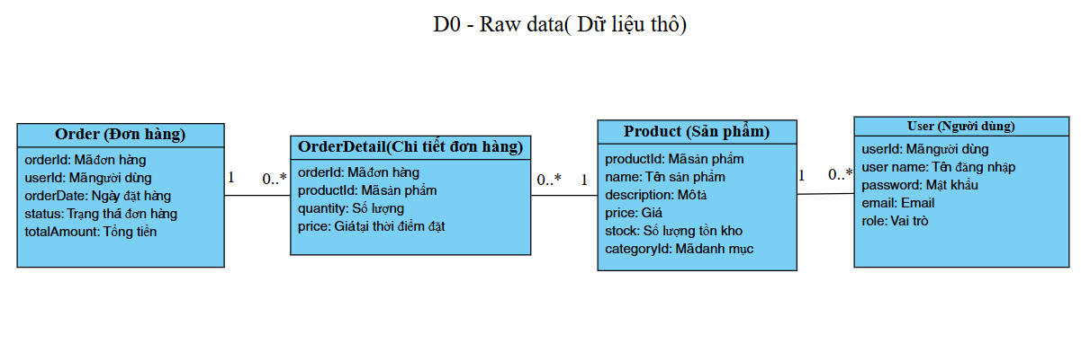

Sơ đồ D1
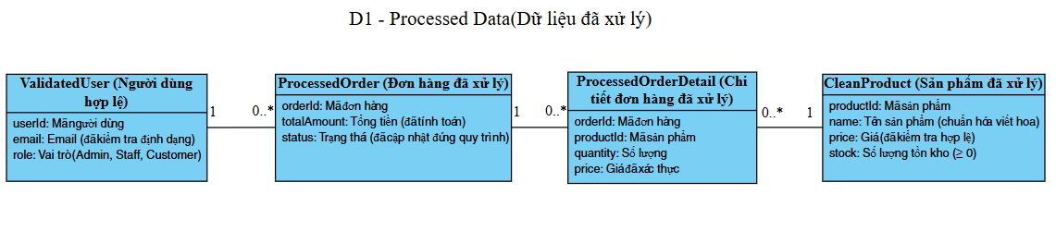

Sơ đồ D2
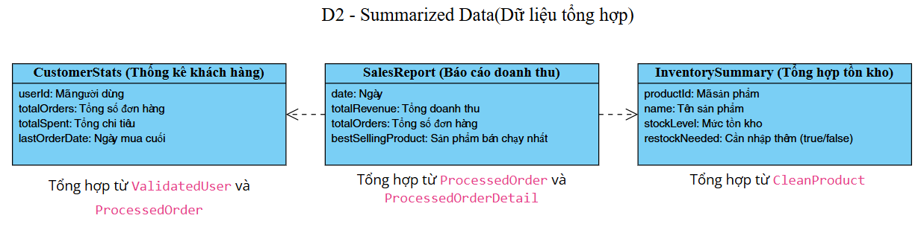

Sơ đồ ERD
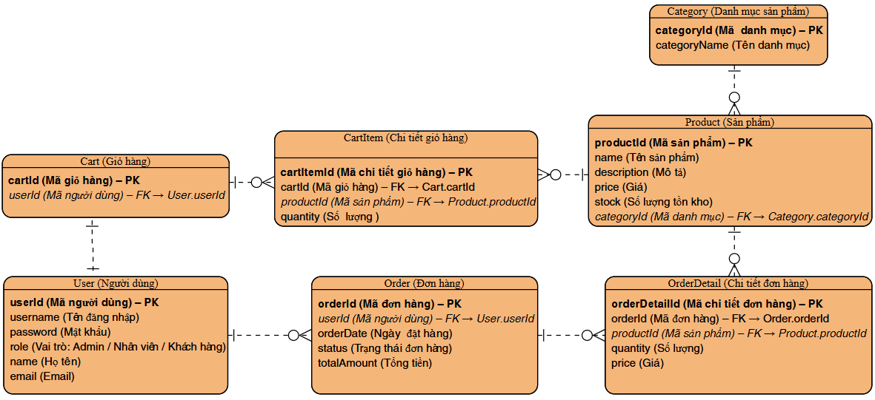

Chưa làm

Chưa làm

LỜI KẾT

Quá trình thực hiện đề tài đã giúp em củng cố kiến thức chuyên ngành và rèn luyện kỹ năng thực hành. Việc xây dựng website bán sen đá và xương rồng trực tuyến không chỉ giúp em hiểu rõ hơn về quy trình phát triển một ứng dụng web mà còn cho em cơ hội áp dụng các công nghệ đã học vào thực tế.

Trong thời gian làm việc, em đã học được cách phân tích yêu cầu, thiết kế cơ sở dữ liệu, xây dựng giao diện và triển khai các chức năng quản lý sản phẩm, đơn hàng và khách hàng. Bên cạnh đó, em cũng rèn luyện được khả năng tổ chức công việc, quản lý tiến độ và xử lý vấn đề phát sinh.

Mặc dù đã cố gắng hoàn thiện, sản phẩm vẫn còn những hạn chế nhất định. Em rất mong nhận được sự góp ý để có thể cải thiện và phát triển hệ thống tốt hơn trong tương lai.

Em xin chân thành cảm ơn!

